Mẹo và Thủ thuật đơn giản với hiệu ứng động trong PowerPoint
Khi bạn mới sử dụng chức năng tạo hiệu ứng động trong PowerPoint thì rất dễ dẫn đến việc lạm dụng một cách sa đà vào các slide. Điều này làm cho trình chiếu của bạn chậm và thường không hứng thú đối cho người xem
Mặc dù vậy, hiệu ứng động trong trình chiếu PowerPoint có thể là một công cụ tuyệt vời cho nhiều mục đích khi bạn tham khảo bài hướng dẫn này.
Chúng tôi xin đưa ra một vài mẹo và thủ thuật, vì vậy bạn có thể tìm hiểu cách kiểm soát các hiệu ứng tốt hơn và làm tăng hiệu quả cho thông điệp trong bài thuyết trình của bạn.
Bạn cũng sẽ học được các mẹo hữu ích về làm thế nào để liên kết mục tiêu bài thuyết trình với với các hiệu ứng bạn đã thực hiện, những hiệu ứng đơn giản trong PowerPoint thường có hiệu quả trong bài thuyết trình.
Bây giờ, trước tiên bạn có thể sử dụng ngay những hiệu ứng này, nó giúp cho bạn có cái nhìn trực quan trước khi bắt đầu. Để giúp bạn thực hiện điều đó, có một số mẫu trình diễn chất lượng thiết kế sẵn nhằm giúp bạn tiết kiệm thời gian, chẳng hạn như lựa chọn này dễ dàng sử dụng thiết kế:
Tại sao sử dụng hiệu ứng động trong PowerPoint?
Trước tiên hãy tìm hiểu tại sao chúng ta nên sử dụng hiệu ứng trong trình chiếu PowerPoint. Có hai lý do phổ biến:
- Hiệu ứng động giúp bạn kiểm soát tốc độ trong bài thuyết trình của bạn.
- Nó có thể tăng sự thu hút và thích thú vào trang trình diễn của bạn.
Những điều trên có thể đạt được khi được thực hiện trong đầy đủ các slide hoặc một số slide cơ bản.
Những hiệu ứng động tốt nhất phải có thẩm mỹ mà khi sử dụng phù hợp với thông điệp của bạn, cũng như giúp bạn kiểm soát tốc độ của bày thuyết trình. Thông thường, hiệu ứng động nhiều chỉ làm tăng cảm giác bực bội cho người xem.
Làm quen với hiệu ứng động trong PowerPoint
Hãy cùng bắt đầu làm quen các loại hiệu ứng khác nhau trong PowerPoint. Dựa vào tính chất, các loại hiệu ứng động có thể được phân thành các dạng sau:
- Hiệu ứng chuyển slide
- Hiệu ứng động
Hiệu ứng chuyển tiếp là một loại hiệu ứng chuyển tiếp giữa các trang chiếu. Bạn có thể xem chức năng trong khung Transitions để thấy tìm hiểu các hiệu ứng mà bạn có thể sử dụng. Những chức năng này là những gợi ý khi bạn muốn tạo ra sự chú ý khi chuyển tiếp giữa hai trang trình chiếu, bạn sẽ tìm thấy một vài ví dụ trong bài hướng dẫn này.
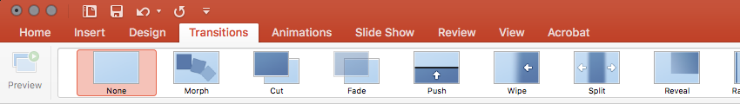Khung chuyển, với các hiệu ứng chuyển tiếp mà bạn có thể lựa chọn.
Hiệu ứng động là những hiệu ứng trên trang trình chiếu của bạn. Bạn có thể xem các tùy chọn của bạn trong khung Animations. Chức năng này thường được sử dụng để tạo hiệu ứng trong trình chiếu. Ví dụ, bạn có thể sử dụng một hiệu ứng để nổi bật một chi tiết trong trình chiếu của bạn.
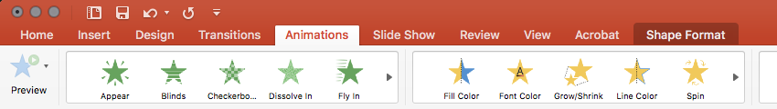Khung hiệu ứng động, với các hiệu ứng động khác nhau, bạn có thể chọn một lần khi bạn chọn một phần tử vào slide của bạn.
Hiệu ứng động được điều chỉnh bằng cách sử dụng thanh điều khiển hiệu ứng. Nếu bạn thích tìm hiểu một ít về hiệu ứng động trong PowerPoint, tôi khuyến nghị nên theo dõi bài hướng dẫn sau: Trong suốt bài hướng dẫn, tôi cũng sẽ thao tác một vài hiệu cơ bản để làm ví dụ bên dưới:
Tìm hiểu làm thế nào và khi nào để thêm hình ảnh động vào PowerPoint. Không khó khăn, chúng ta hãy đi sâu nghiên cứu những mẹo và thủ thuật hữu ích này trong PowerPoint.
1. Hiệu ứng động 101: Làm chủ ngữ cảnh
Bài học quan trọng trong việc tạo hiệu ứng ảnh động là để hiểu khi nào sử dụng một ảnh động. Một hướng dẫn dễ dàng để nhớ là nguyên tắc 80/20. 20% nội dung nào trong trang trình chiếu là quan trọng nhất? Đó là nội dung có thể được xem là quan trọng để bạn thêm vào làm hiệu ứng động.
Ví dụ, thông báo một dòng sản phẩm mới có thể là yếu tố thú vị nhất trong trang trình chiếu của bạn. Trong trường hợp này, nó được tô sáng lên bằng cách thêm một xây dựng hiệu ứng làm ví dụ.
PowerPoint sẽ hỗ trợ bạn bằng cách tạo nhãn hiệu ứng động theo nhiều loại khác nhau, chẳng hạn như subtle, moderate và exciting.
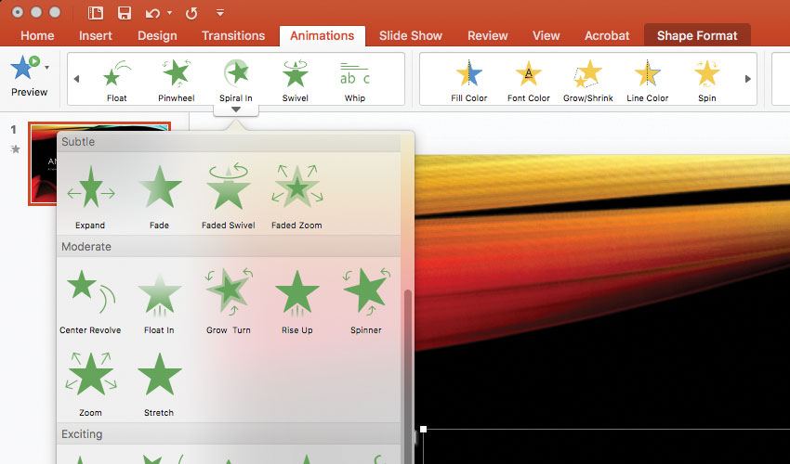Những hiệu ứng động như: subtle, moderate hoặc exciting cung cấp một sự độc đáo riêng trong PowerPoint.
Những thế mạnh khác của hiệu ứng động là có thể giúp bạn sử dụng đúng cách trong từng trường hợp. Chẳng hạn:
- Nội dung quan trọng nhất trong slide của bạn có thể là ý tưởng để sử dụng một hiệu ứng động thú vị.
- Chú ý mà bạn đề cập về lợi nhuận trong năm nay cao hơn là ý tưởng được sử dụng cho một hiệu ứng động khôn ngoan.
Tóm lại: xác định cái gì là nội dung quan trọng nhất trong bài thuyết trình của bạn. Tiếp theo, khi bạn chọn ảnh động, hãy chắc chắn rằng nó đủ mạnh để hấp dẫn nội dung trình bày của bạn.
2. Hiệu ứng động 101: Kiểm soát Timing và Duration
Một khi bạn quyết nơi để thêm hiệu ứng động, tiếp theo là phải hiểu khi nào tạo hiệu ứng động.
Như mô tả trong phần đầu của hướng dẫn, bạn có thể sử dụng hiệu ứng chuyển đổi và hiệu ứng động. Tôi sẽ đề nghị rằng bạn chỉ chọn một của một trong hai hiệu ứng cho mỗi slide mà bạn muốn thêm làm hiệu ứng động. Kết hợp cả hai hai hiệu ứng này thường xuyên sẽ trở thành quá tải cho khán giả của bạn.
Trở lại vấn đề, ngữ ảnh của slide chủ đề. Nếu bạn muốn gây bất ngờ cho khán giả với slide chiếu, một hiệu ứng chuyển đổi có thể là một ý tưởng. Nếu bạn chỉ muốn có một vài yếu tố xuất hiện tự động, bằng cách sử dụng hiệu ứng động sẽ làm cho nó ý nghĩa hơn.
Khoảng thời gian trong hiệu ứng động của bạn kiểm soát tốt và có một tác động lớn về cách làm hiệu ứng của bạn là một kinh nghiệm.
Bạn đã từng xem một bài trình chiếu với hiệu ứng di chuyển chậm giữa mỗi slide? Lúc đầu, một hiệu ứng ấn tượng (mặc dù chậm) có thể là thú vị, nhưng sau đó nó sẽ trở nên nhàm chán khi bạn nhìn thấy nó lặp lại nhiều lần sau. Nó thật buồn tẻ.
Nguyên tắc chung phải là hiệu ứng nhanh, trừ khi bạn đang sử dụng hiệu ứng chậm để mang một hàm ý nào đó (chẳng hạn như trình bày một vài điều gì đó về thương hiệu mới chẳng hạn). Tôi thường chọn thời gian cách 0.5 giây.
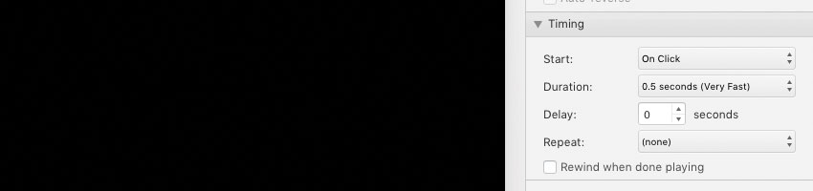Trong cửa sổ hiệu ứng động, khi bạn chọn một hiệu ứng động có thể thay đổi thời gian di chuyển của hiệu ứng.
Mẹo kiểm soát chất lượng hiệu ứng động
Cách tốt nhất để kiểm soát chất lượng ảnh động của bạn trong bài thuyết trình là sau khi bạn thực hiện xong và chỉ chú ý đến các ảnh động.
Hãy tự hỏi bản thân: Cảm thấy tốc độ như thế nào? Có sự lựa chọn nào của bạn trong bài trình bày sử dụng hiệu ứng nhiều quá hay không? Quá ít? Thời gian cảm thấy như nào?
Xem lại trang trình chiếu của bạn để dễ dàng xác định nên lựa chọn trình chiếu nào và không.
3. Hiệu ứng động 101: Công việc cơ bản
Thậm chí, ngay khi bạn thực hiện hiệu ứng cho tiêu đề phụ và có hiệu lực nhưng vẫn có thể dễ dàng thực hiện lại. Lý do để thực hiện điều này là PowerPoint trang bị rất nhiều loại hiệu ứng động.
Có một nguyên tắc đơn giản có thể làm cho bài trình chiếu của bạn ít nặng hơn:
- Rule to Follow - sử dụng cùng một hiệu ứng động trong suốt trình chiếu của bạn.
Không có lý do nào thêm nhiều hiệu ứng động chuyển tiếp khác nhau để thay đổi. Trong thực tế, sự đa dạng sẽ thường gây phân tâm với những gì bạn cố gắng truyền đạt.
Bên dưới là những loại hiệu ứng mà cá nhân tôi thường sử dụng nhất.
- Appear - Đơn giản làm cho một đối tượng xuất hiện trong trình chiếu của bạn.
- Fade - Có lẽ hầu hết tôi sử dụng hiệu ứng động mà cảm thấy nhanh lúc hiển thị.
- Zoom - Một cách tốt để nhanh chóng thêm sự chú ý vào một thành phần trong slide của bạn.
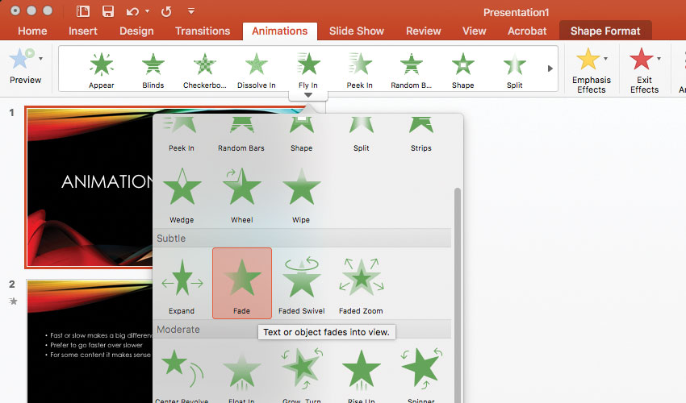Hiệu ứng Fade là loại phổ biến được sử dụng của PowerPoint hoạt động tốt.
Bây giờ, bạn đã hiểu các khái niệm cơ bản của hiệu ứng động, hãy tìm hiểu một vài ví dụ thực tế và làm thế nào hiệu ứng động có thể làm nâng cao trang trình chiếu của bạn.
4. Nâng cao thông điệp của bạn với hiệu ứng động đơn giản
Một trong những cách phổ biến nhất để sử dụng hiệu ứng động là làm nổi bật một thông điệp. Hãy xem cách làm thế nào để thêm một hiệu ứng động đơn giản vào PowerPoint làm nổi bật một thông điệp.
Trong một dãy dữ liệu, nó có thể có thông tin thú vị nhưng khán giả quên nó. Bằng cách sử dụng một hiệu ứng emphasis có thể giúp giải quyết điều này. Xem slide bên dưới làm ví dụ:
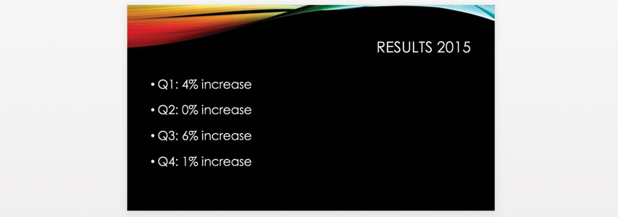Một slide ví dụ đơn giản, hiển thị các kết quả bán hàng của năm.
Nhận thấy rằng kết quả trong Q3 cao hơn nhiều. Hãy tưởng tượng rằng một năm trước, quý đó là thực sự là quý tồi tệ nhất. Đây là một cái gì đó bạn có thể đề cập đến bằng lời nói trong khi trình bày, do đó bạn muốn làm nổi bật kết quả quý 3 từ quý tệ nhất đến quý có kết quả cao nhất chỉ trong thời gian một năm.
Đây là một ví dụ về một chút thú vị của thông tin mà có thể được nhấn mạnh bằng cách sử dụng một hiệu ứng động, thay vì chỉ đưa những thông tin trên trang slide. Đây là kế hoạch:
Bước 1
Trong PowerPoint, bạn có thể thực hiện việc này bằng cách chọn "Q3: tăng 6%" và thêm các hiệu ứng nhấn mạnh: Underline. Gạch chân là một cách đơn giản nhưng tinh tế để thêm nhấn mạnh vào văn bản.
Bước 2
Mở Animation Pane. Chọn hiệu ứng bạn vừa mới thêm. Trong các tùy chọn Timing, đảm bảo rằng nó bắt đầu khi nhấp vào. Bằng cách này, bạn có thể đưa những vấn đề và cách giải quyết trong khi bạn trình bày slide và sau đó hiệu ứng động được hiển thị ngay tức thì khi bạn muốn. Ví dụ:
- Kết quả đầu năm 2015 vượt chỉ tiêu, quý sau cao hơn quý trước.
- Sau đó nhấp vào và bắt đầu gạch dưới Q3.
- Cuối cùng, bạn kể lại câu chuyện làm thế nào Q3 bị mất một phần tư thay vì quý hiện tại của bạn cao nhất.
Bây giờ bạn hiểu cách điều chỉnh hiệu ứng động có thể tốt hơn để cung cấp thông tin hơn là trình bày tất cả thông tin trực tiếp vào slide của bạn.
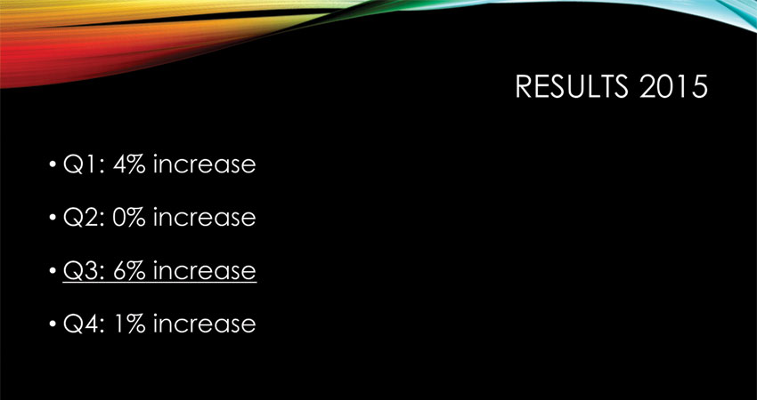Kết quả của việc sử dụng hiệu ứng "Underline"
5. Sử dụng hiệu ứng chuyển tiếp giữa các phần
Một bản trình bày PowerPoint, giống như một câu chuyện, thông thường có bắt đầu, đoạn giữa và kết thúc. Để đánh dấu những điểm trong quá trình bày của bạn, bạn có thể sử dụng một hiệu ứng động trong hình thức của một sự chuyển tiếp.
Ví dụ, bạn muốn di chuyển đến đến slide kết luận của bạn. Để gây sự chú ý của mọi người một lần nữa, chúng ta sẽ sử dụng một hiệu ứng chuyển tiếp để tác động nhiều hơn.
Khi bạn mở Transition Pane trong PowerPoint, bạn sẽ nhận thấy rằng có rất nhiều lựa chọn khác nhau và các biến thể để lựa chọn:
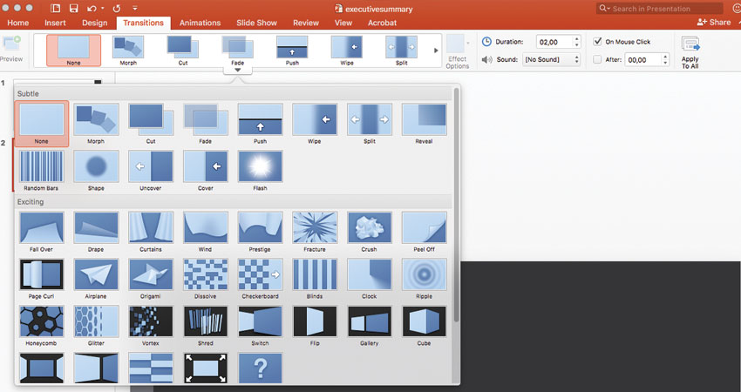Một loạt các quá trình chuyển đổi hiệu ứng động, bạn có thể sử dụng trong PowerPoint.
Điều gì sẽ giúp bạn đưa ra quyết định sử dụng chuyển đổi là nghĩ về nội dung trình bày mà slide bạn đang chuyển sang. Ví dụ, nếu bạn đang trình bày một giải pháp để giải quyết vấn đề, hiệu ứng động Fracture có thể là một phép ẩn dụ mạnh mẽ.
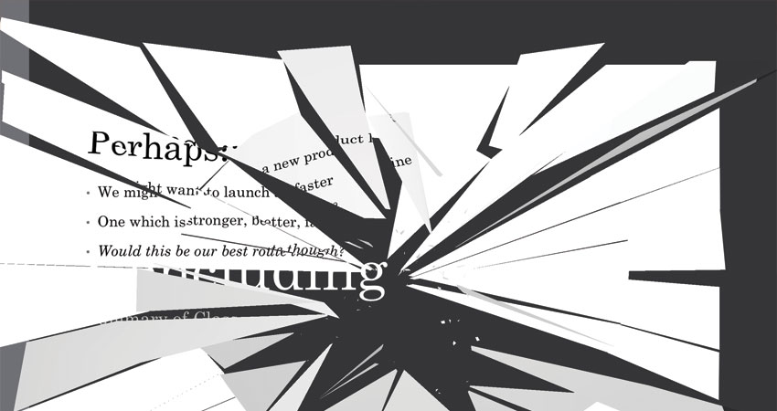Hiệu ứng chuyển đổi fracture.
Một thủ thuật cuối cùng để sử dụng một hiệu ứng động chuyển tiếp là hãy nhìn vào Dynamic Content. Đây là những hiệu ứng động sẽ sử dụng thiết kế slide hiện tại của bạn như là một hiệu ứng cơ bản chuyển đổi qua lại. Ví dụ, các hiệu ứng động sẽ được làm một cái gì đó với các thành phần trên slide hoặc màu nền slide của bạn. Điều này là lý tưởng nếu bạn muốn làm một cái gì đó tinh tế hơn.
6. Thiết lập từng hiệu ứng động vào slide của bạn
Nếu bạn muốn làm một slide mang tính chất giải thích, có nghĩa là rằng có rất nhiều thông tin mà bạn muốn trình bày. Cách dễ nhất để làm điều này là tạo ra một danh sách đánh số từ (hay bullet):
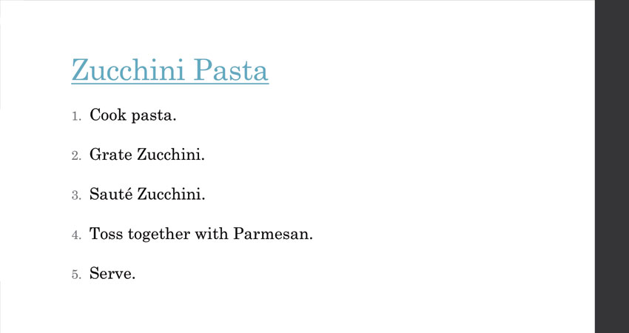Một công thức slide đơn giản, bao gồm trong một vài bước.
Thay vì hiển thị tất cả 5 bước cùng một lúc, chúng ta sẽ hiển thị từng bước một. Hãy tưởng tượng bạn đang trong một lớp học nấu ăn. Đang hiển thị ở bước một giúp cho khán giả giữ tập trung vào hành động kế tiếp và không đi trước vấn đề.
Bước 1
Mở Animation Pane. Chọn bước đầu tiên và hãy chọn hiệu ứng Fade. Tiếp theo, chọn bước thứ hai và cũng chọn hiệu ứng Fade một lần nữa. Lặp lại quá trình này cho các bước còn lại.
Mẹo: Cẩn thận để chọn từng bước riêng, thay vì tất cả các bước cùng một lúc. Nếu không, chúng sẽ xuất hiện tất cả cùng một lúc.
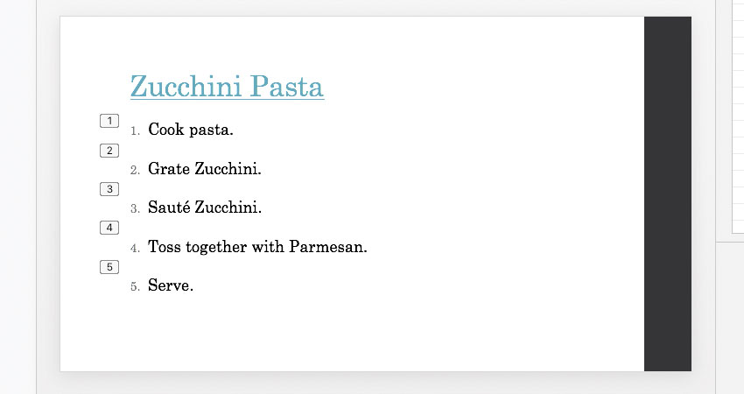Trong PowerPoint, bạn có thể xem trực quan trình tự các hình động trên slide của bạn.
Bước 2
Bây giờ mở cửa sổ Animation Pane. Bạn có thể thấy năm hiệu ứng động bạn vừa mới thêm. Khi bạn bấm vào hiệu ứng động, bạn có thể mở tab Timing một lần nữa.
Bây giờ, trong bối cảnh của lớp nấu ăn, thay vì bắt đầu nhấp chuột, bạn có thể muốn bắt đầu hiệu ứng động After Previous và chọn một Delay.
Về cơ bản bạn đang xây dựng một bộ đếm thời gian. Ví dụ: Hãy tưởng tượng rằng trong lớp, mọi người đều có 5 phút để mài một quả bí. Chọn hiệu ứng thứ ba (sauté zucchini). Chọn thời gian After Previous và chọn độ trễ 300 giây.
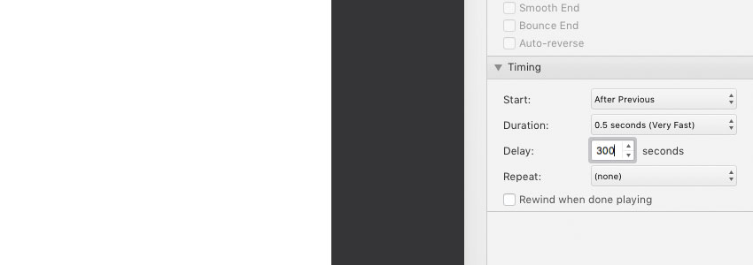Sử dụng tab Timing trong cửa sổ Animation Pane là một cách sáng tạo.
Đây là những gì sẽ xảy ra:
- Grate Zucchini sẽ xuất hiện.
- 5 phút (300 phút) sẽ trôi qua.
- Các hiệu ứng động trì hoãn sẽ thay đổi và sauté zucchini sẽ xuất hiện.
Đây là một ví dụ về một cách sáng tạo hơn để sử dụng hiệu ứng động để thiết kế tốc độ trang trình chiếu của bạn.
7. Sử dụng hiệu ứng động để trình chiếu dữ liệu động
Bây giờ, thật dễ dàng để tạo một biểu đồ sử dụng hiệu ứng động, nhưng khả năng thật sự của việc sử dụng hình ảnh động với dữ liệu là quản lý tốc độ của biểu đồ được trình bày. Chúng ta có thể làm điều này bằng cách chọn để xây dựng hiệu ứng động của chúng ta.
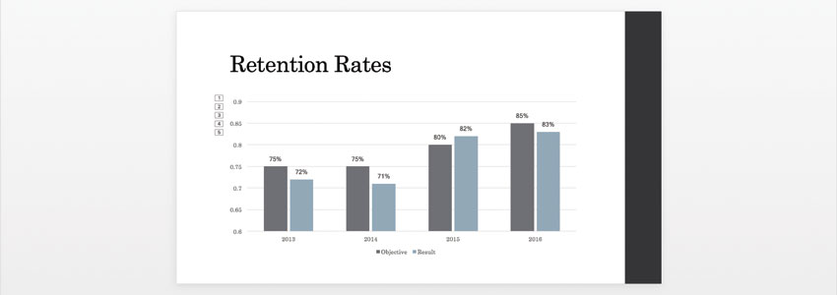Một slide trình bày dữ liệu trong PowerPoint.
Bước 1
Nhấp vào biểu đồ bạn muốn tạo hiệu ứng động. Sau đó, thêm một hiệu ứng động. Khi bạn nhìn thấy cửa sổ hiệu ứng động, bạn sẽ nhận thấy một tùy chọn mới được thêm vào: Chart Animations.
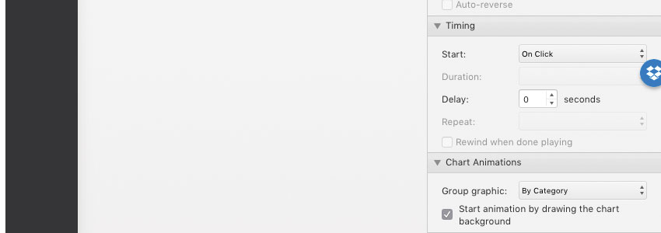Khi một biểu đồ với hiệu ứng động, Chart Animations có sẵn trong cửa sổ animation pane.
Bước 2
Trong thực đơn animation pane, bạn phải có quyền truy cập vào một tùy chọn được gọi là "group graphic", được thả xuống. Điều này ảnh hưởng đến thứ tự của hiệu ứng động và dữ liệu xuất hiện. Bạn phải có quyền truy cập vào các tùy chọn sau:
- Như là một đối tượng
- Theo loạt các hiệu ứng động
- Theo loại
- Theo loạt các hiệu ứng cơ bản
- Theo loại các hiệu ứng cơ bản
Điều này cung cấp các lựa chọn hiệu ứng động độc đáo và linh hoạt trong cách trình bày dữ liệu hiển thị trong biểu đồ. Ví dụ, bạn muốn hiển thị một phần dữ liệu cho một năm, hoặc tất cả các dữ liệu trên mỗi năm? Nó có thể thực hiện với những tùy chọn hiệu ứng động bên trên.
Bước 3
Cuối cùng, bạn có thể chọn "Start animation by drawing the chart background". Điều này có nghĩa biểu đồ của bạn bị ẩn theo mặc định và hiệu ứng hình đầu tiên sẽ làm cho biểu đồ xuất hiện (mà không có dữ liệu, trừ khi bạn đã chọn "As one object" như là một tùy chọn hiệu ứng động).
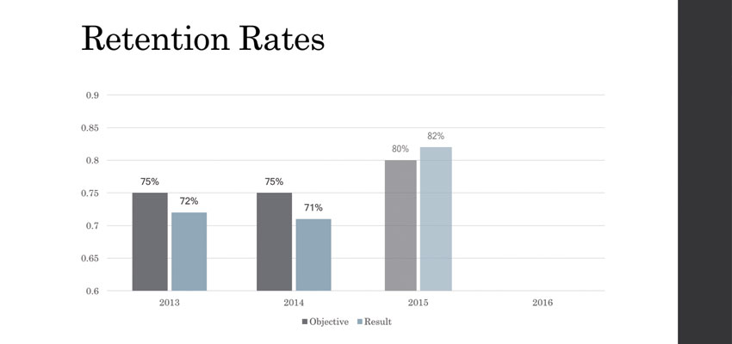Biểu đồ có hiệu ứng động của tôi hoạt động. Tôi chọn "Expand" như là hiệu ứng động. Những hiệu ứng động xảy ra theo thể loại.
8. Cắm một sản phẩm mới với hiệu ứng động được kiểm soát
Một trong những cách thú vị hơn để sử dụng hiệu ứng động là tạo ra một sản phẩm mới, ví dụ, để lấy sự chú ý của khán giả. Hiệu ứng động mang lại cơ hội để trình bày một sản phẩm một cách thẩm Mỹ.
Mẹo: Những gì bạn phải làm là cẩn thận, là nhấn mạnh hiệu ứng động có thể trở nên nhanh chóng hơn. Ví dụ, một 'Xoắn ốc trong' hoặc 'Đường cong lên' sẽ nhắc nhở thính giả của bạn như những mẫu quảng cáo nghèo nàn trên truyền hình.
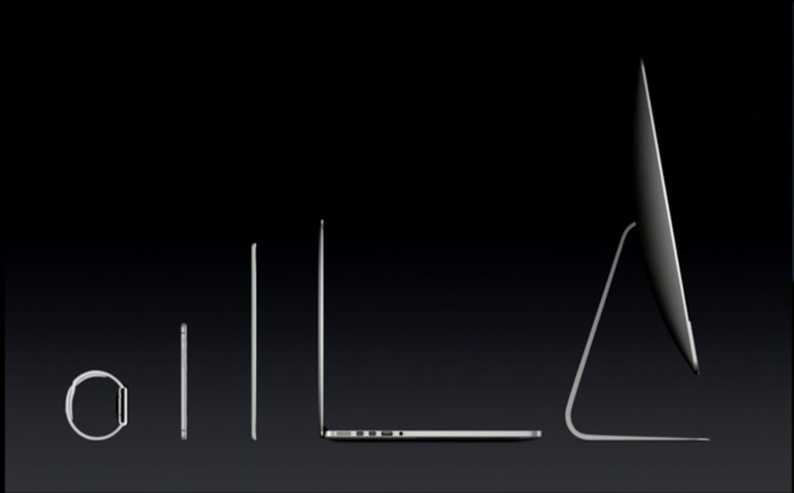Apple là một bậc thầy của các hiệu ứng động theo phong cách "đơn giản là nhất" và họ làm việc tốt sản phẩm thuyết trình
Do đó, trớ trêu thay, cách tốt nhất để dựng một sản phẩm mới là làm việc theo kiểu "less is more". Apple là một ví dụ hay điển hình, khi bạn nhìn thấy thuyết trình của họ. Thông thường, một hiệu ứng đơn giản như "Faded Zoom" sẽ thực hiện.
Để làm cho hiệu ứng động của bạn mạnh mẽ hơn một chút, sử dụng thời gian là cách hữu ích. Thay vì theo truyền thống sử dụng 0,5 giây thì sử dụng 1 hoặc thậm chí 2 giây để có một tác động lớn trong cách cảm nhận hiệu ứng động. Điều này là bởi vì hiệu ứng động chậm hơn là phổ biến trong thuyết trình.
9. Sử dụng hiệu ứng chuyển tiếp để sắp xếp lại và đơn giản hóa
Nếu bạn phải sử dụng một slide đặc biệt náo nhiệt, nó thường giúp sử dụng một vài hiệu ứng động biến mất để xóa sạch slide của bạn và gây sự chú ý của khán giản một lần nữa nếu là một slide đơn giản.
Bạn có thể loại bỏ các yếu tố cá nhân vào các slide bằng cách sử dụng hiệu ứng biến mất. Phương pháp khác là sử dụng một hiệu ứng chuyển đổi mạnh mẽ giữa các slide.
Morph là một hiệu ứng chuyển đổi thú vị để sử dụng. So sánh các yếu tố giữa cả hai slide và sau đó đưa ra ý tưởng giải quyết. Đôi khi nó hoạt động, nhưng nó là một hiệu ứng chuyển đổi mượt hơn một hiệu ứng thoát khỏi mạnh mẽ.
Trong trường hợp này, hiệu ứng động như Curtains, Crush or Honeycomb làm ví dụ sẽ phù hợp hơn. Cố gắng sử dụng hiệu ứng này chỉ một lần hoặc hai lần trong một bài trình bày, những hiệu ứng này có khuynh hướng nặng.
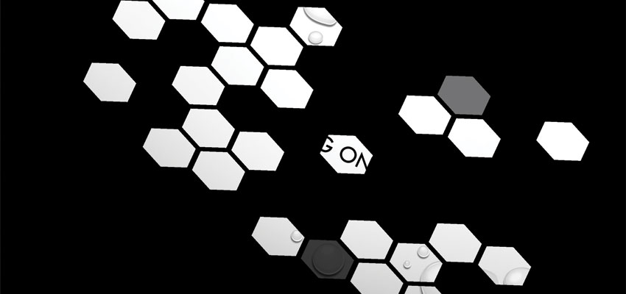Honeycomb là một hiệu ứng chuyển đổi lý tưởng
10. Gây sự chú ý với định dạng văn bản động
Bạn có thể sử dụng định dạng văn bản động để nhấn mạnh nội dung trong bài trình bày của bạn. Bạn có một loạt các tùy chọn để làm nổi bật văn bản, chẳng hạn như:
- Màu font chữ
- Công cụ Brush màu
- Gạch chân
- Tô đậm
- Đổi màu
Đặc biệt, đổi màu là một cách hay để làm nổi bật một dòng văn bản trong một slide để làm ví dụ.
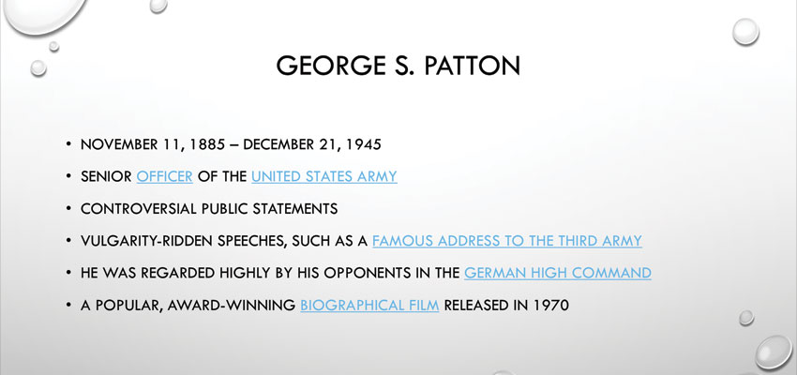Slide gốc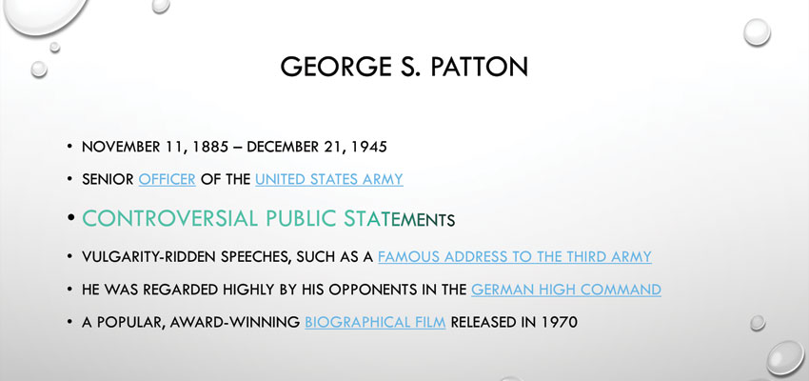Kết quả của "đổi màu chữ"
Như bạn nhìn thấy, bằng cách sử dụng đổi màu chữ mang lại cơ hội gây sự chú ý đến một đoạn văn bản. Bây giờ, bạn có thể thu hút sự tập trung của khán giả bằng cách sử dụng các chấm đầu vòng.
Tóm lại
Như bạn thấy, không khó để sử dụng hiệu ứng trong PowerPoint. Vấn đề chính là suy nghĩ về bối cảnh và thời gian của hiệu ứng. Sử dụng ít hiệu ứng thường mang hiệu quả tốt hơn là sử dụng nhiều hơn.

